1.2 Network Components

Các thành phần trong một mạng doanh nghiệp bao gồm:

* End devices (host, endpoint): đây là các thiết bị đầu cuối mà người dùng sử dụng như PC, laptop, tablet. Các máy chủ trong doanh nghiệp như server, hoặc các thiết bị mạng như printer,… Các thiết bị end device sẽ là nơi khởi đầu sinh ra các gói tin message và là nơi nhận các gói ti này.

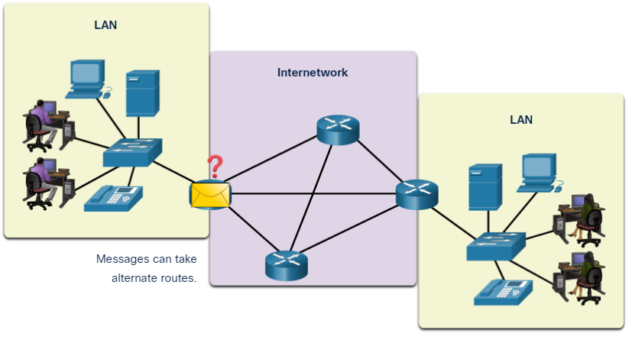



* Intermediary Network Devices: các thiết bị trung gian để kết nối các thiết bị end device, bao gồm switch, router, Firewall, vv… Các thiết bị trung gian sẽ có 3 vai trò :1) Nhận và truyền lại các data signals; 2) Duy trì thông tin về đường đi trong mạng; 3) Thông báo cho các thiết bị khác nếu có lỗi xảy ra
* Network Media: môi trương truyền

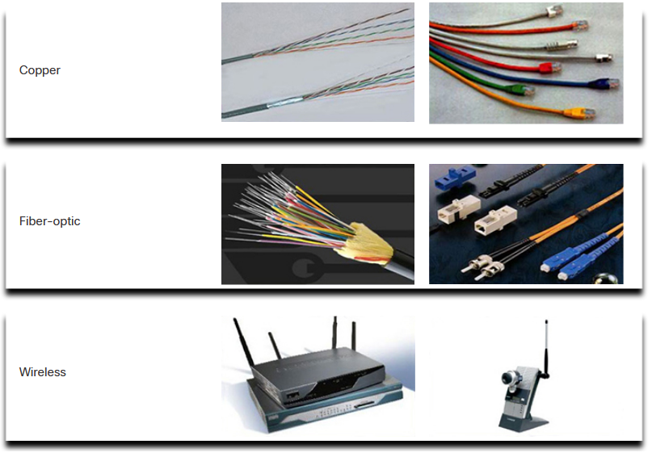



1.3 Network Representations and Topologies

Có 2 dạng mô hình mạng doanh nghiệp: mô hình vật lý, mô hình logic

* Mô hình vật lý: mô tả vị trí thiết bị và cable kết nối

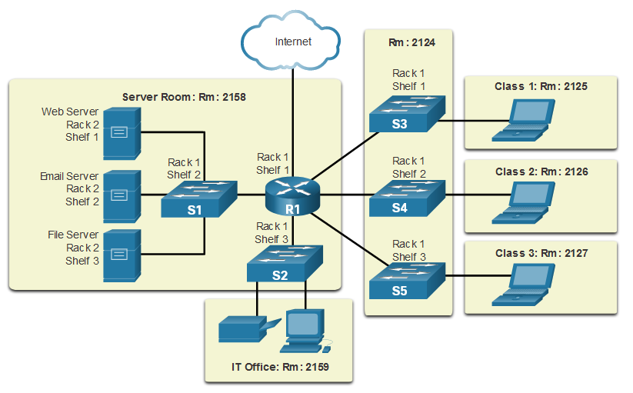

* Mô hình logic: bao gồm cụ thể cổng kết nối, dải địa chỉ cụ thể, luồng traffic sẽ đi như thế nào trong mạng

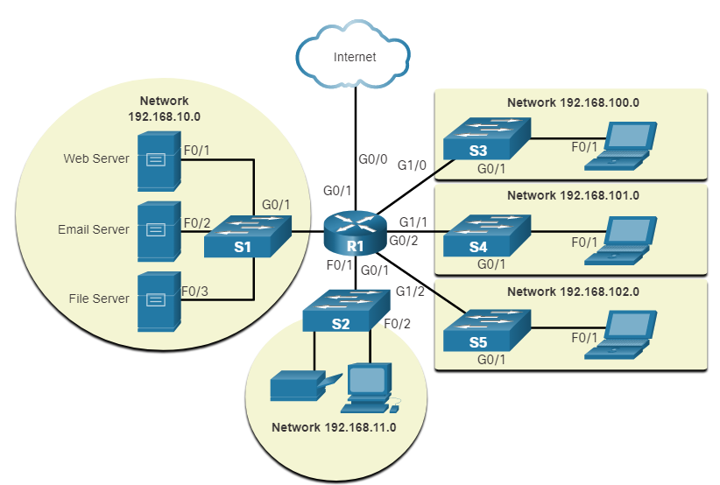

1.4 Common Types of Networks

Local Area Network (LAN): mạng nội bộ, kết nối các thiết bị endpoint trong một phạm vi cố định

Wide Area Network (WAN): mạng diện rộng

1.5 Internet Connections

1.6 Reliable Networks

Khi thiết kế hệ thống mạng cho doanh nghiệp thì cần đảm bảo các tiêu chí

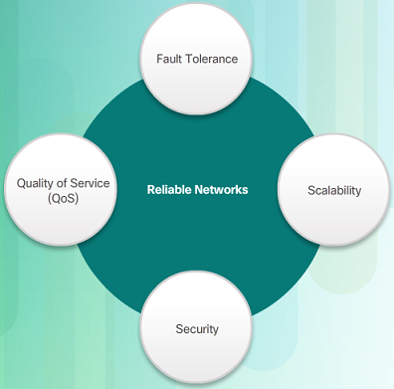

* Fault Tolerance: tính chịu lỗi hay dự phòng

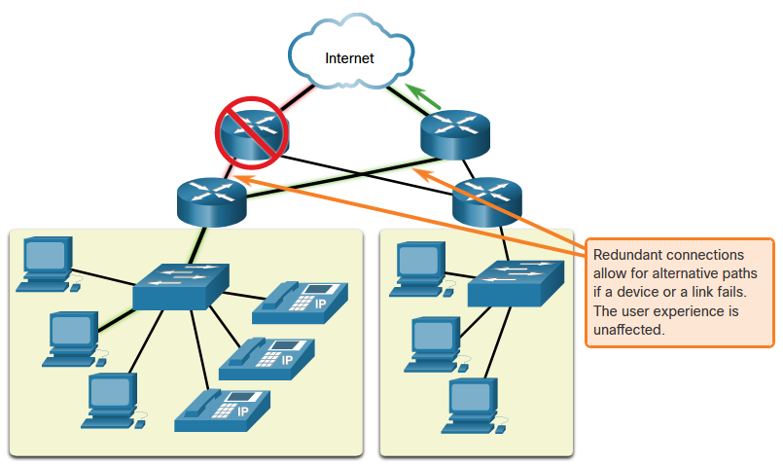

* Scalability: khả năng mở rộng

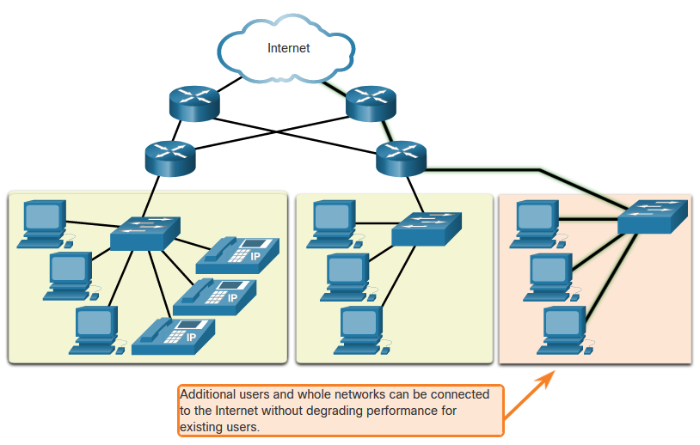



* Quality of Service: chất lượng dịch vụ

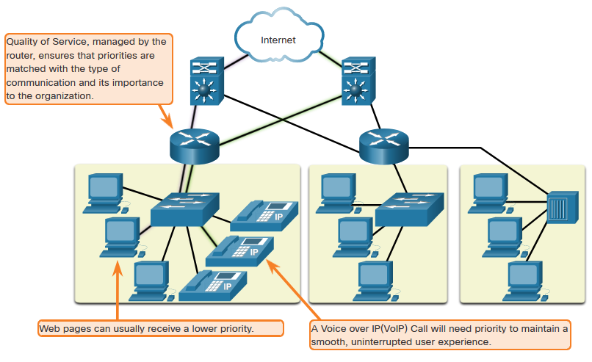

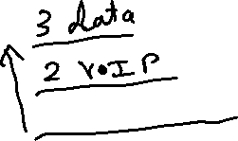

* Network Security: bảo mật mạng ở mức các thiết bị mạng

